**Отчет по самостоятельной работе №2**

**по дисциплине МДК 01.02 “Технология разработки программного обеспечения”.**

Выполнил: студент

группы 319

Юсупова Камола Акрамовна

Дата 26.11.2024

**Цель работы**

Цель работы – изучить процесс установки и настройки веб-сервера Apache на ОС Ubuntu для обеспечения работы веб-приложений.

**Основная структура задания**

**Задание 1: Установка Apache**

1. Установила Apache с помощью пакетного менеджера apt.

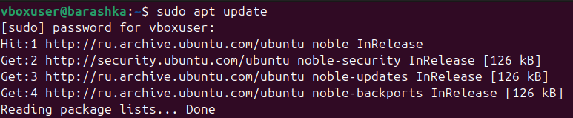

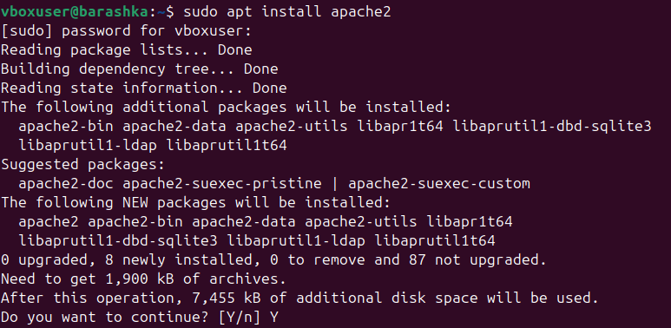

1. Убедилась, что веб-сервер запущен.

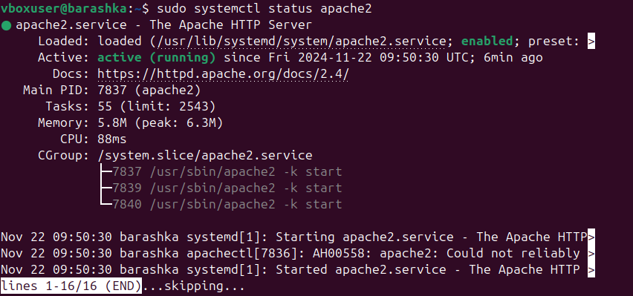

**Задание 2: Настройка брандмауэра**

1. Открыла доступ к порту 80 с помощью IPTABLES.



1. Убедилась, что веб-сервер доступен через браузер.

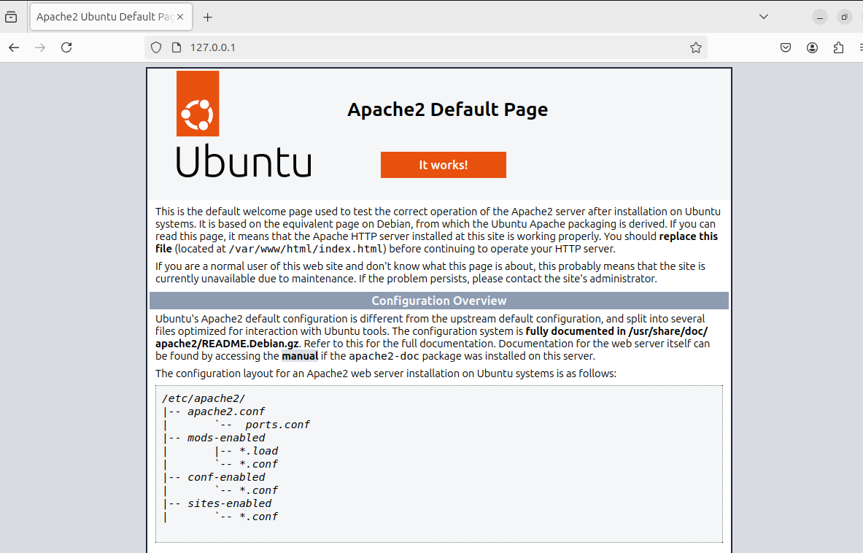

**Задание 3: Настройка виртуальных хостов**

1. Настроила виртуальные хосты для размещения нескольких сайтов на одном сервере.

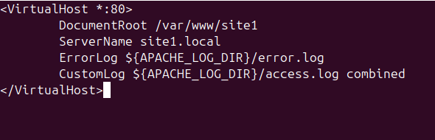

1. Убедилась, что каждый сайт работает корректно.

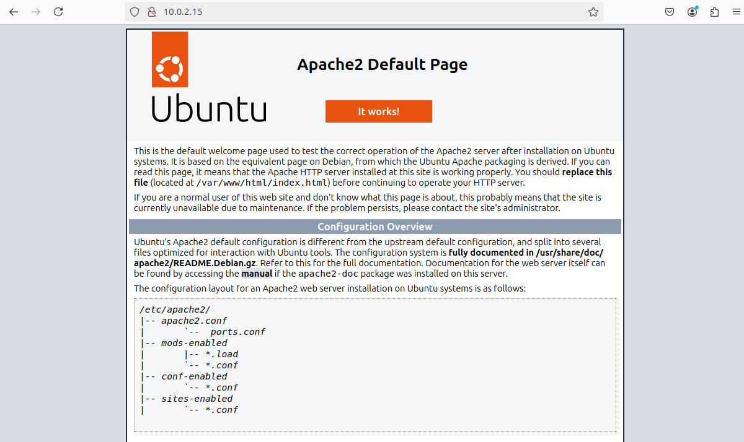

**Задание 4: SSL-сертификаты**

1. Установила и настроила SSL-сертификаты для обеспечения защищенного соединения.



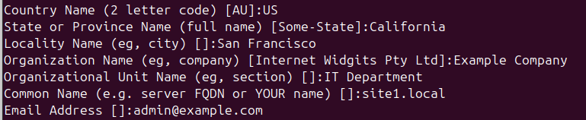

1. Проверьте корректность работы HTTPS.

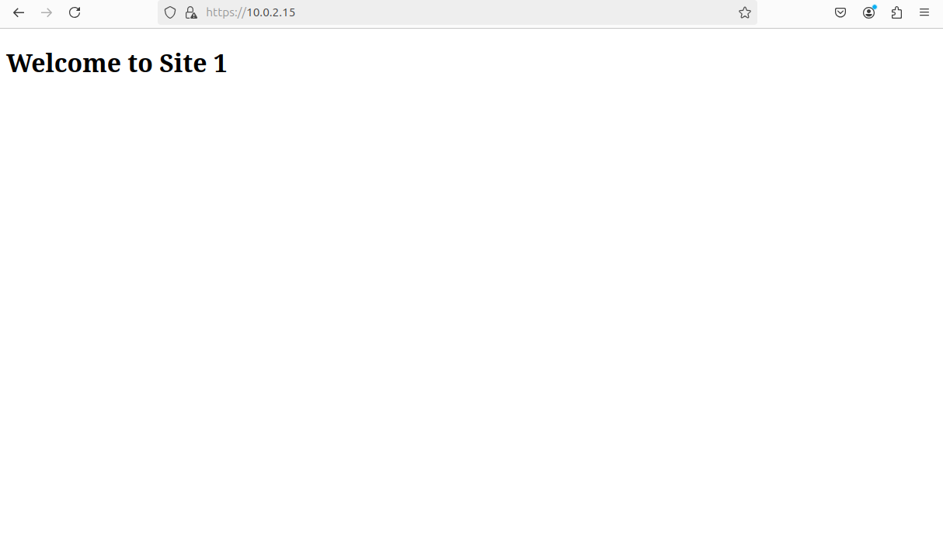

**Задание 5: Оптимизация Apache**

1. Настроила параметры конфигурации для оптимизации производительности веб-сервера.

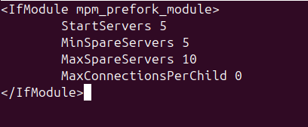

1. Проверила производительность веб-приложения.

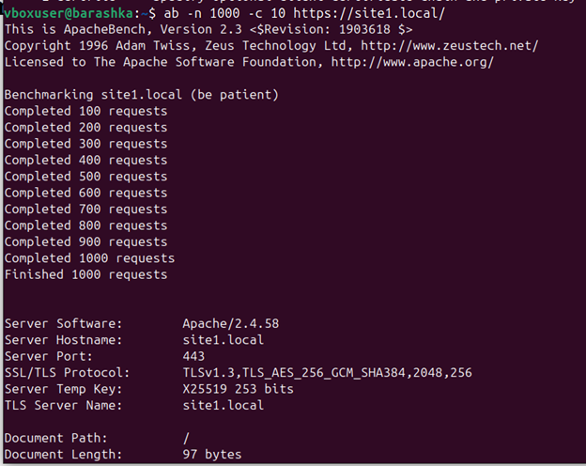

**Выводы работы**

Изучила процесс установки и настройки веб-сервера Apache на ОС Ubuntu для обеспечения работы веб-приложений.